**ООО "Газпром межрегионгаз Самара" напоминает, что с 1 января 2016 года вступил в силу новый федеральный закон №307-ФЗ "О внесении изменений в отдельные законодательные акты РФ в связи с укреплением платежной дисциплины потребителей энергетических ресурсов". Согласно этому закону, существенно ужесточается ответственность за несвоевременную оплату газа и самовольное подключение к сетям газоснабжения.**

Штрафы за просрочку оплаты природного газа и услуг по его транспортировке теперь будут начисляться в зависимости от того, насколько потребители затягивают платежи по выставленным счетам. Пени будут высчитывать по принципу "чем дольше, тем дороже".

Размер пени за просрочку оплаты природного газа

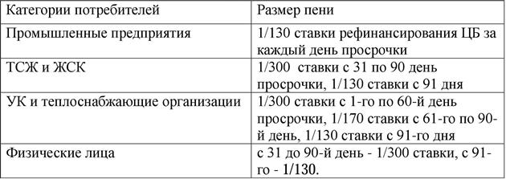

К должникам-организациям также может быть применена статья 317.1 Гражданского кодекса, согласно которой, за пользование денежными средствами предусмотрена оплата в размере ставки рефинансирования ЦБ за каждый день просрочки. Кроме того, введена административная ответственность для юридических лиц, нарушающих платежную дисциплину. На руководителя предприятия может быть наложен штраф от 40 до 100 тысяч рублей либо дисквалификация от двух до трех лет. Штраф для юридического лица составит от 100 до 300 тысяч рублей. Также новым законом в разы увеличены размеры штрафов за самовольное подключение к газовым сетям.

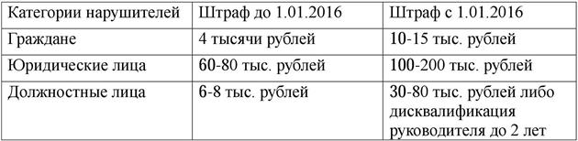

Кроме того, ужесточается административная ответственность за нарушение потребителем ограничения поставки газа либо отказ руководителя юридического лица ввести самостоятельное ограничение потребление газа в связи с законным требованием поставщика. Штраф для юридических лиц составит от 100 до 200 тысяч рублей, для должностных лиц = от 10 до 100 тысяч рублей либо дисквалификация от 2 до 3 лет.

Стоит отметить, что, помимо административной ответственности, самовольное подключение к системе газоснабжения - это основание для возбуждения уголовного дела по ст. 158 УК РФ, результатом которого могут стать серьезные санкции: от штрафа свыше 100 тысяч рублей до лишения свободы на срок до 6 лет.

Согласно ст. 159 Жилищного кодекса, определенные категории граждан имеют право на получение субсидий на оплату коммунальных услуг. Назначением субсидий и расчетом их величины занимаются органы местного самоуправления.